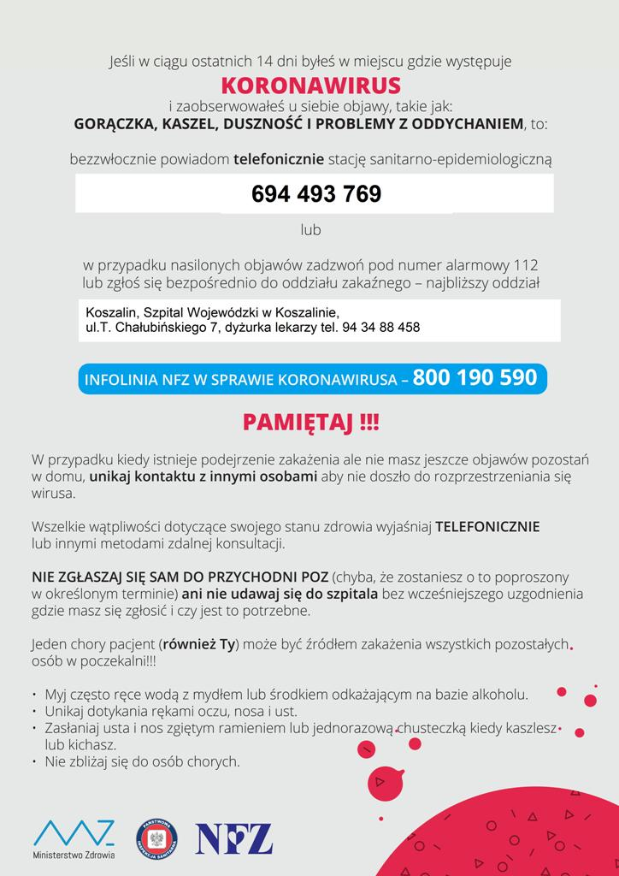

Jeśli w ciągu ostatnich 14 dni byłeś w kraju, w którym stwierdzono przypadki koronawirusa 2019-nCoV i zaobserwowałeś u siebie objawy, takie jak: gorączka, kaszel, duszność i problemy z oddychaniem, to bezzwłocznie powiadom telefonicznie stację sanitarno-epidemiologiczną:
PSSE Sławno, tel./fax (59) 810-73-11, nr telefonu alarmowego 694-493-769
lub
zgłoś się bezpośrednio do oddziału zakaźnego lub oddziału obserwacyjno-zakaźnego, gdzie określony zostanie dalszy tryb postępowania medycznego.
- Szpital Wojewódzki w Koszalinie
ul.T.Chałubińskiego 7
75-581 Koszalin
tel. 94 348 84 00
tel. 94 348 82 98

